Lê Tấn Tiến rớt Tốt nghiệp văn hóa ( môn Toán không đạt)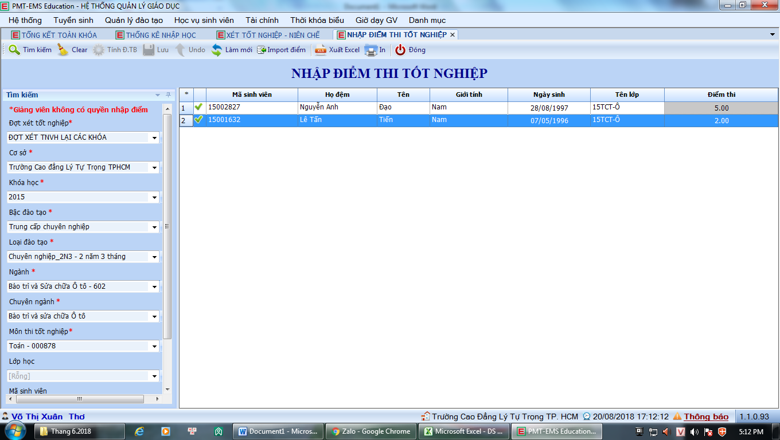

Nhưng đạt tốt nghiệp TCCN
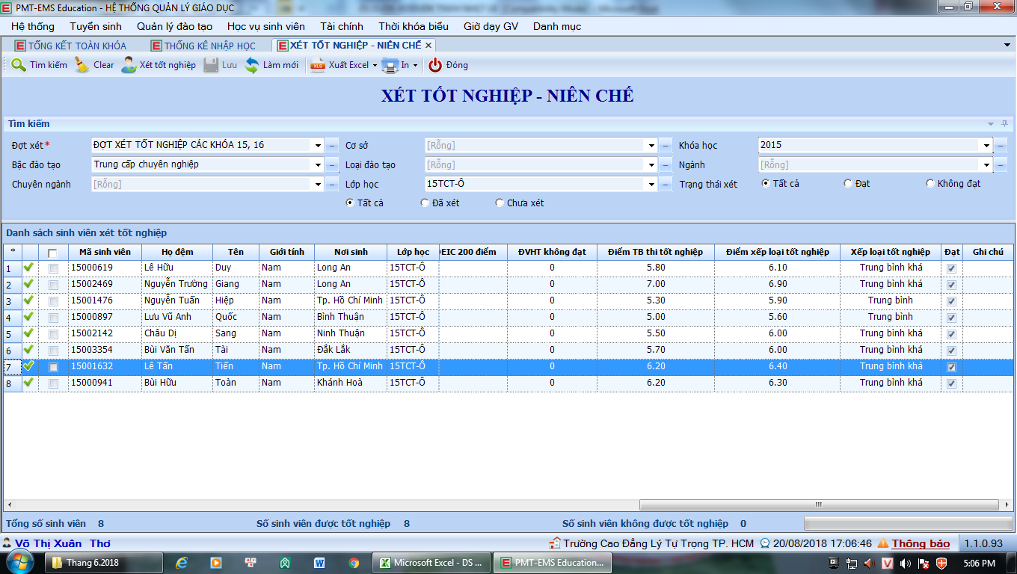

Số lần Thi lại của môn tốt nghiệp văn hóa hệ TCT không dùng để hạ bậc xếp loại tốt nghiệp
VD : Lê Thành Hân 15TCT-NL : thi lại Tốt nghiệp Văn hóa môn Hóa 2 lần, có điểm xếp loại Tốt nghiệp 7.4 nên phải xếp loại KHÁ



